ΝΕΟΕΛΛΗΝΙΚΗ ΓΛΩΣΣΑ Β΄ ΓΥΜΝΑΣΙΟΥ

Αυτές τις μέρες που όλοι μένουμε σπίτι για να προστατεύσουμε τους εαυτούς μας και τους γύρω μας, είναι μια μοναδική ευκαιρία για επανάληψη!!

Ας θυμηθούμε λοιπόν

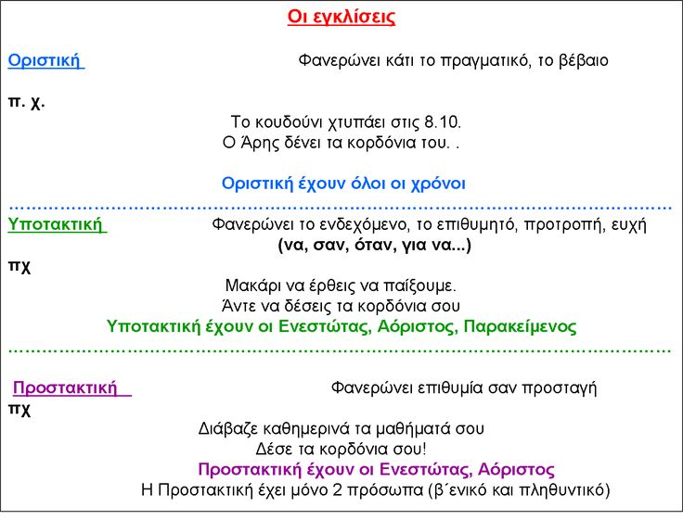

ΠΙΝΑΚΑΣ ΤΩΝ ΧΡΟΝΩΝ ΣΤΗΝ ΟΡΙΣΤΙΚΗ

|  |  |  |  |
| --- | --- | --- | --- |
| **Ποιόν/ Τρόπος ενέργειας** | **Παρόν** | **Παρελθόν** | **Μέλλον** |
| **Εξακολουθητικό** | ΕΝΕΣΤΩΤΑΣ  *χαρίζω* | ΠΑΡΑΤΑΤΙΚΟΣ  *χάριζα* | ΕΞΑΚΟΛΟΥΘΗΤΙΚΟΣ ΜΕΛΛΟΝΤΑΣ  *θα χαρίζω* |
| **Συνοπτικό** |  | ΑΟΡΙΣΤΟΣ  *χάρισα* | ΣΥΝΟΠΤΙΚΟΣ/ΣΤΙΓΜΙΑΙΟΣ ΜΕΛΛΟΝΤΑΣ  *θα χαρίσω* |
| **Συντελεσμένο** | ΠΑΡΑΚΕΙΜΕΝΟΣ  *έχω χαρίσει* | ΥΠΕΡΣΥΝΤΕΛΙΚΟΣ  *είχα χαρίσει* | ΣΥΝΤΕΛΕΣΜΕΝΟΣ ΜΕΛΛΟΝΤΑΣ  *θα έχω χαρίσει* |

Ας προχωρήσουμε τώρα στην πράξη

**1. Να βρείτε την έγκλιση των ρημάτων στις παρακάτω προτάσεις:**

α. Ο Θεός να σε έχει καλά.

β. Ο στρατιώτης έκλαιγε σαν μικρό παιδί.

γ. Φύγε γρήγορα πριν γυρίσουν .

δ. Να προχωρήσουμε πιο γρήγορα.

ε. Πιστεύω πάντα στην αξία των ικανών.

στ. Διάβασε το μάθημά σου και πήγαινε για ύπνο.

ζ. Να κάνεις το καλό και να μην το λες .

1. **Να δηλώσετε τον χρόνο, τη χρονική βαθμίδα και το ποιόν των ρημάτων στις παρακάτω προτάσεις:**

1.  Είχε ήδη φύγει από το σπίτι.

2.  Η Καλλιόπη αγαπούσε τη γιαγιά της.

3.  Αποφασίσαμε για το περιοδικό.

4.  Θα μένω μαζί τους κι εγώ;

5.  Η αδερφή μου συγυρίζει κάθε Σάββατο.

6.  Θα λειτουργήσει βιβλιοθήκη στο σχολείο μας.

7.  Δούλευαν ολημερίς κι ολονυχτίς.

8.  Θα έχουμε φύγει ως την Παρασκευή.

9.  Συναντηθήκαμε όλοι προχθές το βράδυ.

10.  Θα μου πλύνεις το φόρεμα;

Καλή μελέτη!!!

Σημ. : Οι απαντήσεις σας να αποσταλούν στο e-mail [mariapapadakis02@gmail.com](mailto:mariapapadakis02@gmail.com) είτε με τη μορφή word είτε ως φωτογραφία.